Отчёт по лабораторной работе №7

Командная оболчка Midnight Commander

Грузинова Елизавета Константиновна

Содержание

# 1 Цель работы

Освоение основных возможностей командной оболочки Midnight Commander и приоб- ретение навыков практической работы по просмотру каталогов и файлов и манипуляций с ними.

# 2 Задание по mc

1. Изучите информацию о mc, вызвав в командной строке man mc.
2. Запустите из командной строки mc, изучите его структуру и меню.
3. Выполните несколько операций в mc, используя управляющие клавиши (операции с панелями; выделение/отмена выделения файлов, копирование/перемещение файлов, получение информации о размере и правах доступа на файлы и/или каталоги и т.п.)
4. Выполните основные команды меню левой (или правой) панели. Оцените степень подробности вывода информации о файлах.
5. Используя возможности подменю Файл , выполните:

– просмотр содержимого текстового файла;

– редактирование содержимого текстового файла (без сохранения результатов редактирования);

– создание каталога;

– копирование в файлов в созданный каталог.

1. С помощью соответствующих средств подменю Команда осуществите:

– поиск в файловой системе файла с заданными условиями (например, файла с расширением .c или .cpp, содержащего строку main);

– выбор и повторение одной из предыдущих команд;

– переход в домашний каталог;

– анализ файла меню и файла расширений.

1. Вызовите подменю Настройки . Освойте операции, определяющие структуру экрана mc (Full screen, Double Width, Show Hidden Files и т.д.)

# 3 Задание по встроенному редактору mc

1. Создайте текстовой файл text.txt.
2. Откройте этот файл с помощью встроенного в mc редактора.
3. Вставьте в открытый файл небольшой фрагмент текста, скопированный из любого другого файла или Интернета.
4. Проделайте с текстом следующие манипуляции, используя горячие клавиши:

4.1. Удалите строку текста.

4.2. Выделите фрагмент текста и скопируйте его на новую строку

4.3. Выделите фрагмент текста и перенесите его на новую строку.

4.4. Сохраните файл.

4.5. Отмените последнее действие.

4.6. Перейдите в конец файла (нажав комбинацию клавиш) и напишите некоторый текст.

4.7. Перейдите в начало файла (нажав комбинацию клавиш) и напишите некоторый текст.

4.8. Сохраните и закройте файл.

1. Откройте файл с исходным текстом на некотором языке программирования (например C или Java)
2. Используя меню редактора, включите подсветку синтаксиса, если она не включена, или выключите, если она включена.

# 4 Теоретическое введение

GNU Midnight Commander - это визуальный файловый менеджер, распространяемый под лицензией GPL, и поэтому он квалифицируется как Free Software. Это мощная текстовая полнофункциональная программа, которая позволяет вам копировать, перемещать и удалять файлы и директории, производить поиск файлов и запускать на выполнение команды оболочки. Также включены встроенные редактор и программа для просмотра файлов.

# 5 Выполнение лабораторной работы

1. Изучите информацию о mc, вызвав в командной строке man mc (рис. 1)

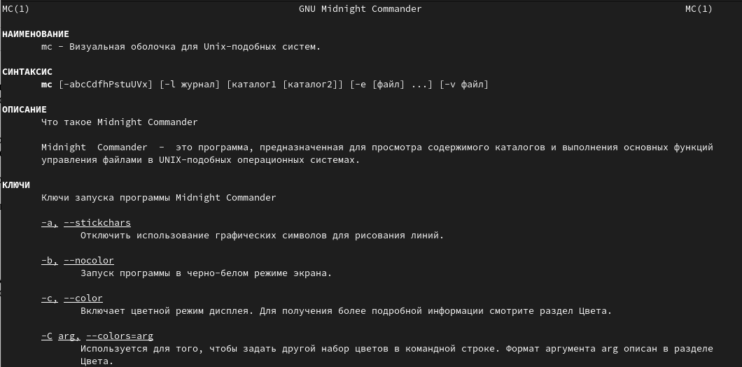

Рис. 1: Информация об MC

1. Запустите из командной строки mc, изучите его структуру и меню. рис. 2)

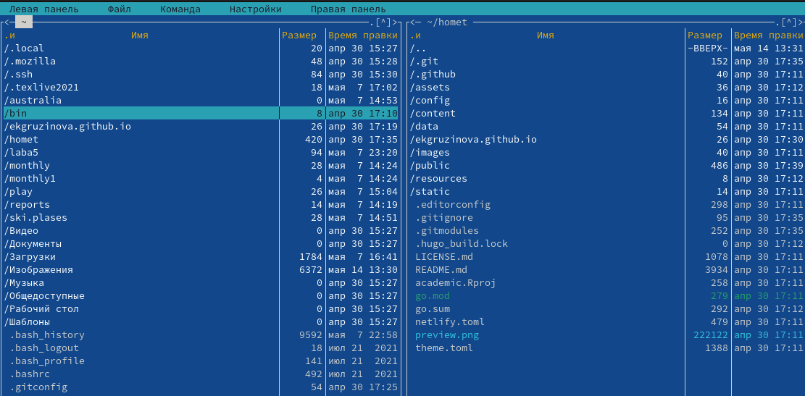

Рис. 2: Командная оболочка MC

1. Выполните несколько операций в mc, используя управляющие клавиши (операции с панелями; выделение/отмена выделения файлов, копирование/перемещение файлов, получение информации о размере и правах доступа на файлы и/или каталоги и т.п.) 4. Выполните основные команды меню левой (или правой) панели. Оцените степень подробности вывода информации о файлах. (рис. 3)

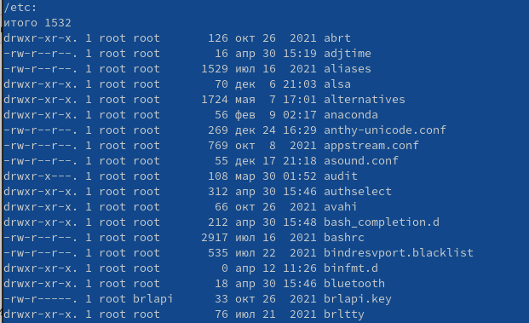

Рис. 3: Открытие информации о файле

1. Используя возможности подменю Файл , выполните:

– просмотр содержимого текстового файла;

– редактирование содержимого текстового файла (без сохранения результатов редактирования); (рис. 4)

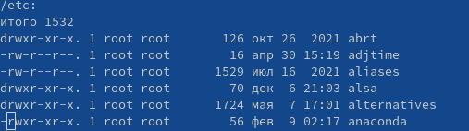

Рис. 4: Изменение содержимого файла

– создание каталога;

– копирование в файлов в созданный каталог.

Задание по mc

1. С помощью соответствующих средств подменю Команда осуществите:

– поиск в файловой системе файла с заданными условиями (например, файла с расширением .c или .cpp, содержащего строку main); (рис. 5)

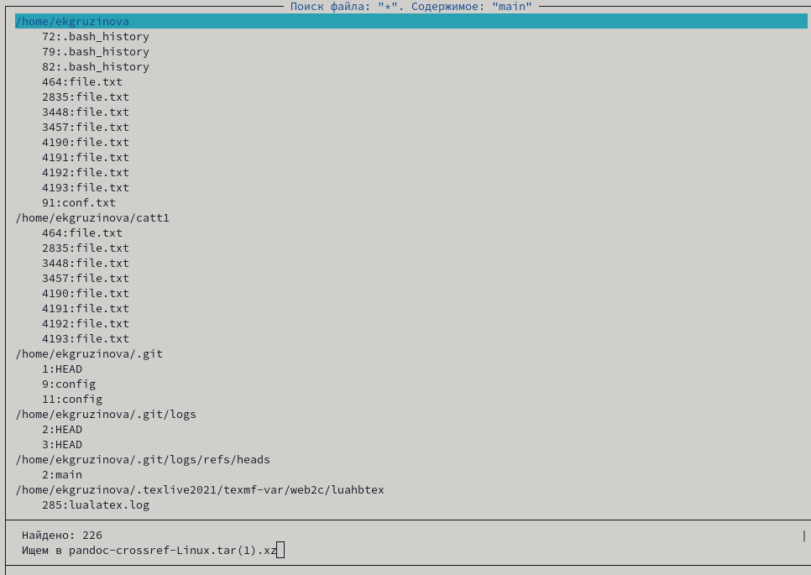

Рис. 5: Результаты поиска файлов с “*” и содержимым “main”

– выбор и повторение одной из предыдущих команд;

– переход в домашний каталог; (рис. 6)

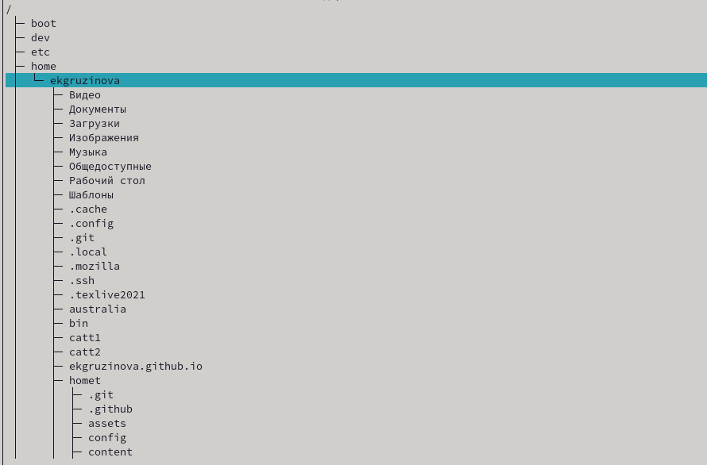

Рис. 6: Домашний каталог в MC

– анализ файла меню и файла расширений. (рис. 7, 8)

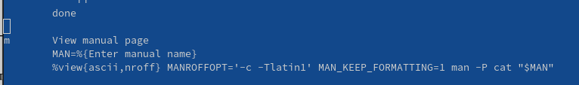

Рис. 7: Файл расширений

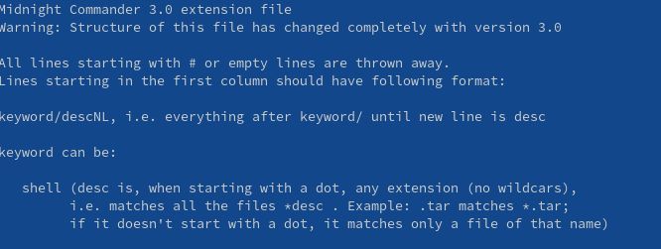

Рис. 8: Файл меню

1. Вызовите подменю Настройки . Освойте операции, определяющие структуру экрана mc (Full screen, Double Width, Show Hidden Files и т.д.) (рис. 9)

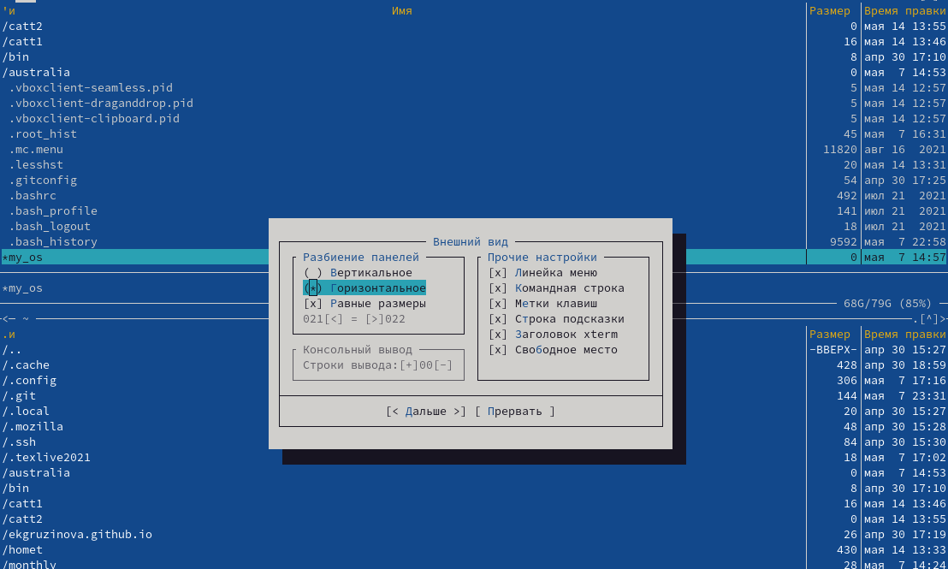

Рис. 9: Изменение положение панелей относительно mc

Задание по встроенному редактору mc

1. Создайте текстовой файл text.txt. (рис. 10)

Рис. 10: Используем команду touch, чтобы создать необходимый файл. Открываем в mc

Рис. 10: Используем команду touch, чтобы создать необходимый файл. Открываем в mc

1. Откройте этот файл с помощью встроенного в mc редактора. (рис. 11)

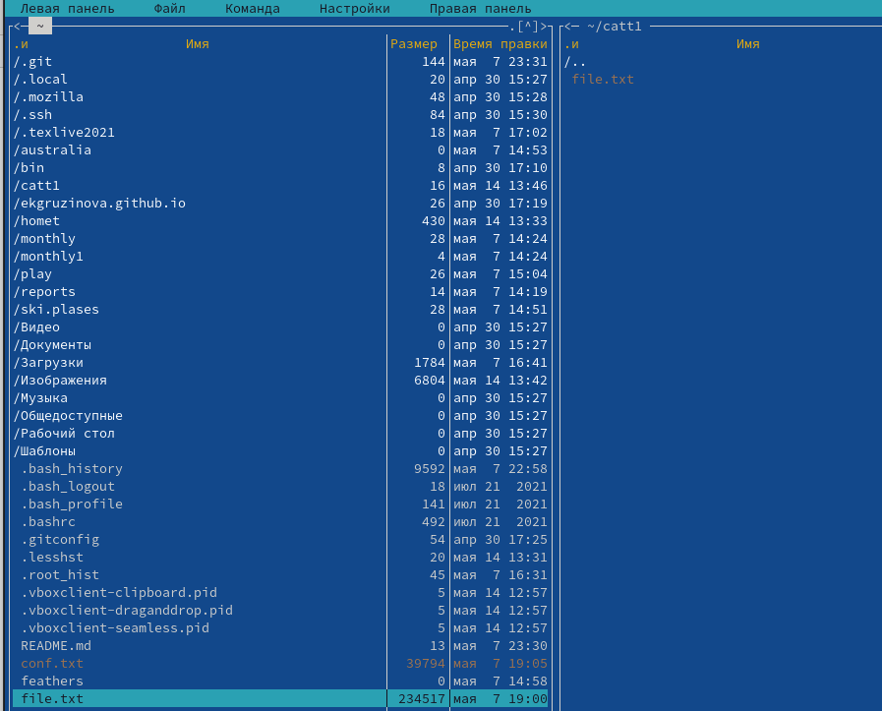

Рис. 11: Файл в mc

1. Вставьте в открытый файл небольшой фрагмент текста, скопированный из любого другого файла или Интернета. (рис. 12)

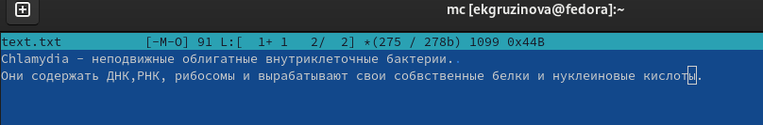

Рис. 12: Создание текстового файла

1. Проделайте с текстом следующие манипуляции, используя горячие клавиши:

4.1. Удалите строку текста. 4.2. Выделите фрагмент текста и скопируйте его на новую строку (рис. 13)

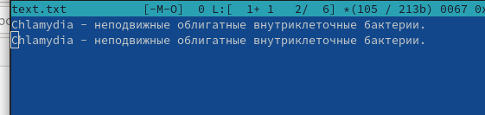

Рис. 13: Удаление нижней строки и дублирование первой

4.3. Выделите фрагмент текста и перенесите его на новую строку. (рис. 14)

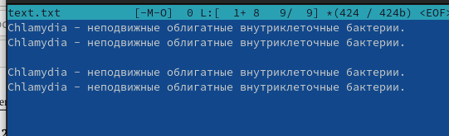

Рис. 14: Дублирование фрагмента текста

4.4. Сохраните файл. (рис. 15)

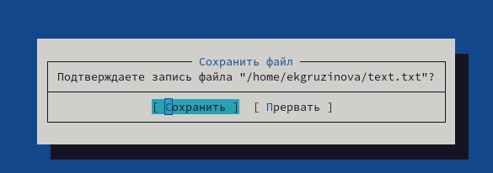

Рис. 15: Сохранение файла

4.5. Отмените последнее действие.

4.6. Перейдите в конец файла (нажав комбинацию клавиш) и напишите некоторый текст.

4.7. Перейдите в начало файла (нажав комбинацию клавиш) и напишите некоторый текст.

4.8. Сохраните и закройте файл. (рис. 16, 17)

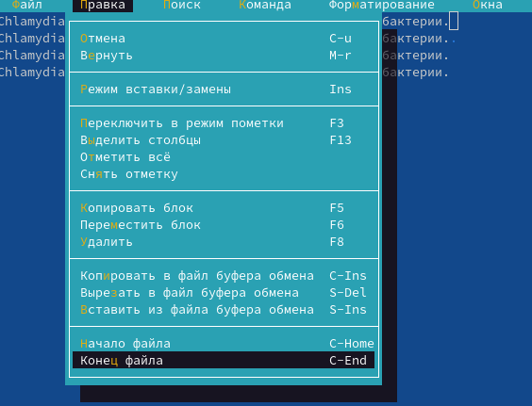

Рис. 16: Использование команд С+home и C+End для перехода в начало/конец файла по строке

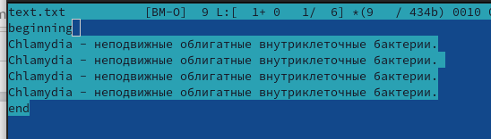

Рис. 17: Пример переноса курсора по строке в начало

1. Откройте файл с исходным текстом на некотором языке программирования (например C или Java) (рис. 18, 19)

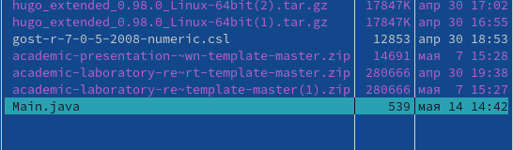

Рис. 18: Файл Java в MC

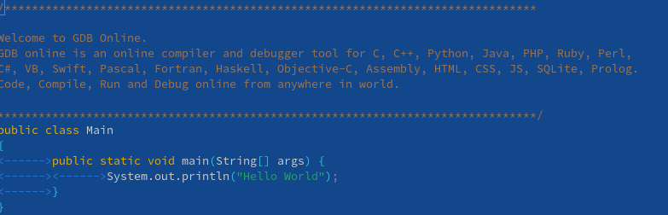

Рис. 19: Содержимое файла Java

1. Используя меню редактора, включите подсветку синтаксиса, если она не включена, или выключите, если она включена. рис. 20)

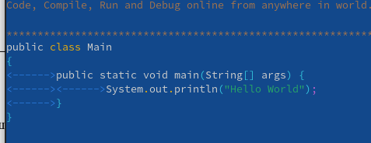

Рис. 20: Изменение цвета синтаксика Java

# 6 Выводы

Я освоила осноные возможности командной оболочки Midnight Commander, приобрела практические навыки работы по просмотру каталогов и файлов, а так же манипуляций с ними.

# 7 Контрольные вопросы.

1. Какие режимы работы есть в mc. Охарактеризуйте их.

MC имеет несколько режимов: командная строка, файловый редактор, файловый менеджер.

Командная строка позволяет задать команды, находясь вне текущего файлового каталога.

Файловый редактор позволяет работать с файлами и их содержимым.

Файловый менеджер позволяет менять, переписывать, удалять каталоги или файлы.

1. Какие операции с файлами можно выполнить как с помощью команд shell, так и с помощью меню (комбинаций клавиш) mc? Приведите несколько примеров.

В разделе Командная строка оболочки (Shell) перечисляются команды и комбинации клавиш, которые используются для ввода и редактирования команд в командной строке оболочки. Большая часть этих команд служит для переноса имен файлов и/или имен каталогов в командную строку (чтобы уменьшить трудоемкость ввода) или для доступа к истории команд.

1. Опишите структура меню левой (или правой) панели mc, дайте характеристику командам.

Перейти в строку меню панелей mc можно с помощью функциональной клавиши F9. В строке меню имеются пять меню: Левая панель , Файл , Команда , Настройки и Правая панель. Подпункт меню Быстрый просмотр позволяет выполнить быстрый просмотр содержимого панели. Подпункт меню Информация позволяет посмотреть информацию о файле или каталоге. В меню каждой (левой или правой) панели можно выбрать Формат списка :

– стандартный — выводит список файлов и каталогов с указанием размера и времени правки;

– ускоренный — позволяет задать число столбцов, на которые разбивается панель при выводе списка имён файлов или каталогов без дополнительной информации;

– расширенный — помимо названия файла или каталога выводит сведения о правах доступа, владельце, группе, размере, времени правки;

– определённый пользователем — позволяет вывести те сведения о файле или каталоге, которые задаст сам пользователь.

Подпункт меню Порядок сортировки позволяет задать критерии сортировки при выводе списка файлов и каталогов: без сортировки, по имени, расширенный, время правки,время доступа, время изменения атрибута, размер, узел.

1. Опишите структура меню Файл mc, дайте характеристику командам.

В меню Файл содержит перечень команд, которые могут быть применены к одному или нескольким файлам или каталогам. Команды меню Файл : – Просмотр ( F3 ) — позволяет посмотреть содержимое текущего (или выделенного) файла без возможности редактирования.

– Просмотр вывода команды ( М + ! ) — функция запроса команды с параметрами (аргумент к текущему выбранному файлу).

– Правка ( F4 ) — открывает текущий (или выделенный) файл для его редактирования.

– Копирование ( F5 ) — осуществляет копирование одного или нескольких файлов или каталогов в указанное пользователем во всплывающем окне место.

– Права доступа ( Ctrl-x c ) — позволяет указать (изменить) права доступа к одному или нескольким файлам или каталогам.

– Жёсткая ссылка ( Ctrl-x l ) — позволяет создать жёсткую ссылку к текущему (или выделенному) файлу.

– Символическая ссылка ( Ctrl-x s ) — позволяет создать символическую ссылку к текущему (или выделенному) файлу.

– Владелец/группа ( Ctrl-x o ) — позволяет задать (изменить) владельца и имя группы для одного или нескольких файлов или каталогов.

– Права (расширенные) — позволяет изменить права доступа и владения для одного или нескольких файлов или каталогов.

– Переименование ( F6 ) — позволяет переименовать (или переместить) один или несколько файлов или каталогов.

– Создание каталога ( F7 ) — позволяет создать каталог.

– Удалить ( F8 ) — позволяет удалить один или несколько файлов или каталогов.

– Выход ( F10 ) — завершает работу mc.

1. Опишите структура меню Команда mc, дайте характеристику командам.

В меню Команда содержатся более общие команды для работы с mc. Команды меню Команда :

– Дерево каталогов — отображает структуру каталогов системы.

– Поиск файла — выполняет поиск файлов по заданным параметрам

– Переставить панели — меняет местами левую и правую панели.

– Сравнить каталоги ( Ctrl-x d ) — сравнивает содержимое двух каталогов.

– Размеры каталогов — отображает размер и время изменения каталога (по умолчанию в mc размер каталога корректно не отображается).

– История командной строки — выводит на экран список ранее выполненных в оболочке команд.

– Каталоги быстрого доступа ( Ctrl- ) — пр вызове выполняется быстрая смена текущего каталога на один из заданного списка.

– Восстановление файлов — позволяет восстановить файлы на файловых системах ext2 и ext3.

– Редактировать файл расширений — позволяет задать с помощью определённого синтаксиса действия при запуске файлов с определённым расширением (например, какое программного обеспечение запускать для открытия или редактирования файлов с расширением doc или docx

– Редактировать файл меню — позволяет отредактировать контекстное меню пользователя, вызываемое по клавише F2.

– Редактировать файл расцветки имён — позволяет подобрать оптимальную для пользователя расцветку имён файлов в зависимости от их типа.

1. Опишите структура меню Настройки mc, дайте характеристику командам.

Меню Настройки содержит ряд дополнительных опций по внешнему виду и функциональности mc. Меню Настройки содержит:

– Конфигурация — позволяет скорректировать настройки работы с панелями.

– Внешний вид и Настройки панелей — определяет элементы (строка меню, командная строка, подсказки и прочее), отображаемые при вызове mc, а также геометрию расположения панелей и цветовыделение.

– Биты символов — задаёт формат обработки информации локальным терминалом.

– Подтверждение — позволяет установить или убрать вывод окна с запросом подтверждения действий при операциях удаления и перезаписи файлов, а также при выходе из программы.

– Распознание клавиш — диалоговое окно используется для тестирования функциональных клавиш, клавиш управления курсором и прочее.

– Виртуальные ФС –– настройки виртуальной файловой системы: тайм-аут, пароль и прочее.

1. Назовите и дайте характеристику встроенным командам mc.

F1 Вызов контекстно-зависимой подсказки

F2 Вызов пользовательского меню с возможностью создания и/или дополнения дополнительных функций

F3 Просмотр содержимого файла, на который указывает подсветка в активной панели (без возможности редактирования)

F4 Вызов встроенного в mc редактора для изменения содержания файла, на который указывает подсветка в активной панели

F5 Копирование одного или нескольких файлов, отмеченных в первой (активной) панели, в каталог, отображаемый на второй панели

F6 Перенос одного или нескольких файлов, отмеченных в первой (активной) панели, в каталог, отображаемый на второй панели

F7 Создание подкаталога в каталоге, отображаемом в активной панели

F8 Удаление одного или нескольких файлов (каталогов), отмеченных в первой (активной) панели файлов

F9 Вызов меню mc

F10 Выход из mc

1. Назовите и дайте характеристику командам встроенного редактора mc.

Ctrl-y удалить строку

Ctrl-u отмена последней операции

Ins вставка/замена

F7 поиск (можно использовать регулярные выражения)

Shift+F7 повтор последней операции поиска

F4 замена

F3 первое нажатие — начало выделения, второе — окончание выделения

F5 копировать выделенный фрагмент

F6 переместить выделенный фрагмент

F8 удалить выделенный фрагмент

F2 записать изменения в файл

F10 выйти из редактора

1. Дайте характеристику средствам mc, которые позволяют создавать меню, определяе- мые пользователем. User menu (F2) - вызывает меню пользователя

Edit menu file - редактирует файл пользовательского меню, которое вызывается нажатием клавиши F2.

Edit extension file - редактирует файл расширений, позволяя указывать программы, которые будут выполняться при попытке запуска, просмотра, редактирования и выполнения других действий над файлами с определёнными расширениями

и т.д.

Меню пользователя — это меню, вызываемое при нажатии клавиши F2 и складывающееся из команд, определённых пользователем. Меню создается через основное меню MC command/edit menu file.

1. Дайте характеристику средствам mc, которые позволяют выполнять действия, определяемые пользователем, над текущим файлом.

Просмотр (F3) - Показывает текущий файл.

Просмотр команды (М-!) - Эта функция запрашивает команду с параметрами (аргумент к текущему выбранному файлу).

Редактирование (F4) - редактирование выбранного файла.

Копирование (F5) - Копирование файла в необходимое место с указанием данного места.

Команда Права доступа (+,) - Позволяет изменить права доступа к выделенному или помеченным файла.

Жёсткая ссылка (+,1) - Создание жесткой ссылки к текущему файлу.

Символичная ссылка (+,) - Создание символической ссылки к текущему файлу. Жесткая ссылка проявляется как реальный файл. После её создания невозможно определить, где сам файл, а где ссылка. Если удалить один из этих файлов, то другой останется целым. Символическая ссылка - это ссылка на имя файла-оригинала.

Владелец/группа (+,) - здесь указывается владелец, имя группы и файл.

Права (расширенные) - Позволяет изменить права доступа и владения файлом.

Быстрая смена каталога (+) - Используйте эту команду, если вы знаете полный путь к каталогу, в который хотите перейти (который хотите сделать текущим)

Переименование-Перемещение - (F6) Выдаёт диалоговое окно с каталогом назначения, которым по умолчанию принимается каталог неактивной панели, и перемещает выделенный файл или группу помеченных файлов в каталог, указанный в этом окне.

Создать Каталог - (F7) Выдаёт диалоговое окно с запросом на название каталога и создаёт каталог с указанным именем. Удаление (F8) - Удаляет текущий файл или группу помеченных файлов из активной панели.

Выход (F10) - Завершает работу MC. При выходе с помощью Shift-F10 текущим становится каталог, из которого был запущен MC, а не последний рабочий каталог.

# Список литературы

http://rus-linux.net/kos.php?name=/book1/gl-06/gl_06_10.html

https://interface31.ru/tech_it/2020/10/osvaivaem-effektivnuyu-rabotu-v-midnight-commander.html